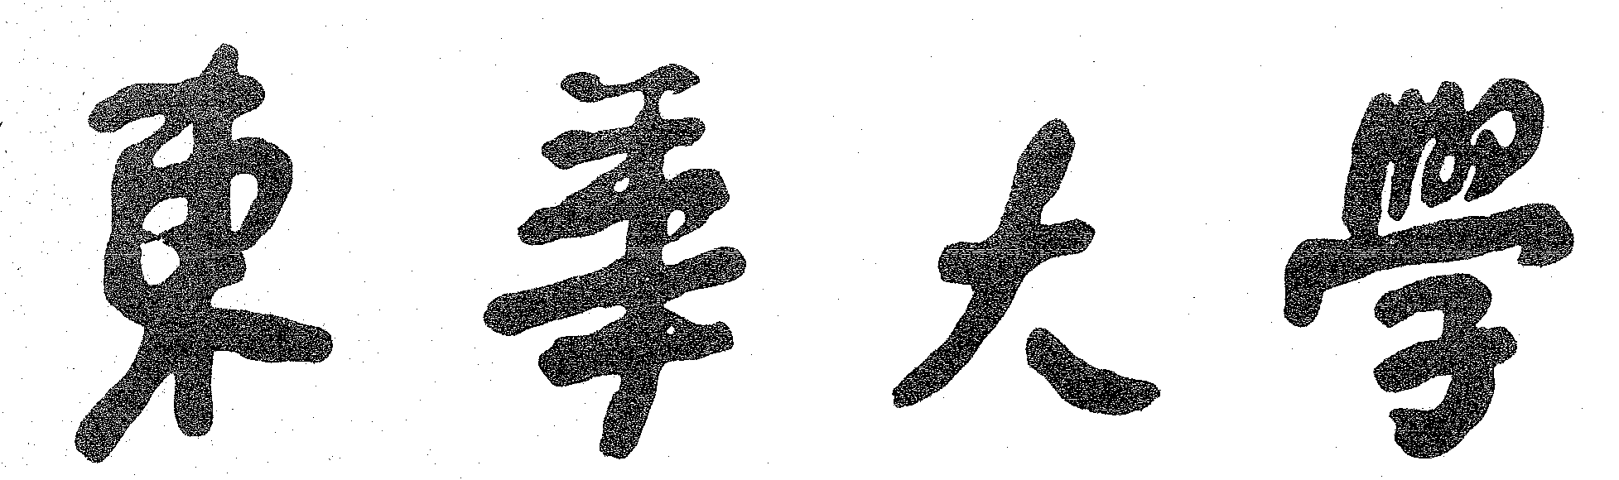
校 志 工 作 简 报
第6期
校志编写组 2008年12月29日
齐心协力，攻坚克难，努力编出一本高质量校志
——东华大学校志工作会议举行
12月25日上午，东华大学校志工作会议在松江校区图文信息大楼第二报告厅举行。副校长宋立群、上海市地方志办公室区县联络指导处副处长王继杰出席会议并讲话，上海市地方志办公室颜小忠副编审应邀作专题辅导，各院部处主要负责人、校志工作组成员、校志编写组成员、校志撰稿员约80余人参加会议。会议由校志编纂工作组组长、档案馆副馆长谷德仁主持。
谷德仁首先作校志工作汇报，并作下一步工作安排。他从组织工作、资料收集、细化编目、校志工作组和编写组开展的其他工作等四方面作校志工作汇报。学校通过召开各类会议、组织专题培训、编发资料、部门试点等，有序推进校志工作。各部门积累了较丰富的资料，90％以上的部门结合实际细化了编目，学院修订了统一参考篇目，部处编目修订率达70%以上；此外，还开展了校志大事记整理、档案史志信息网建设、校志资料数字化、与机关党总支联合组织采访学校老领导积累口述档案等工作。
谷德仁重点介绍了材料学院和人事处的经验和做法，包括领导重视，起步早,发动面广，力量配备强,组织有序，措施得力,注重质量等。校志工作中也涌现出许多令人感动的人和事，有些撰稿员甚至已达到废寝忘食的程度。他也指出，校志工作中仍存在两个问题：一是总体进展还不平衡；二是部分单位存在工作脱节现象。他最后就整理资料卡片、撰写初稿、报送入志人物名单等工作进行了说明。
王继杰副处长对学校校志工作予以充分肯定，认为学校领导重视、工作方法科学、组织工作有力，尤其对学校开展资料库建设、收集口碑资料的做法表示赞赏。他在讲话中阐述了编写地方志的重要意义，通报了上海市高校修志工作总体进程，并重点围绕“强化质量意识”对初稿撰写提出要求：一是务必存真求实，全面系统，“横不缺要项，纵不断主线”；二是体系要科学，做到“布局合理、结构严谨、归属得当、题文相符”；三是要严格遵从志书行文规范。
宋立群副校长对上海市地方志办公室的指导和各部门的努力表示衷心感谢，并针对校志工作中存在的问题，向与会人员提出三点要求。一是各部门对校志编纂工作要进一步统一思想，提高认识。希望部门领导对编纂工作引起充分重视，将其作为各部门近几年的重要工作之一和部门考核内容之一。各有关撰稿人员要本着对历史、对学校高度负责的态度，在思想上加倍重视起来，将其落实到工作日程中去。二是各部门要增强紧迫感和责任感。要精心组织，努力以一流的工作，达到编出一本高质量校志的目标。各部门也要有充分的信心，要学习材料学院编纂院志的做法，从“要我编”到“我想编”。三是各部门要狠抓落实，确保进度和质量。各部门负责人作为校志工作第一责任人，要做好组织督促落实工作，要抓紧进度安排，特别要利用好寒假。对交叉内容，部门间要注意协作。初稿要注意征求不同方面的意见，要以精益求精、一丝不苟的精神，确保质量。
宋立群副校长强调指出，各单位在初稿撰写过程中，必须使工作重点和文稿质量首先体现在入志内容的准确与全面两个方面，其次也反映在行文合乎志书的规范上。由于对内容取舍的判断角度可能不同，对认为可写可不写的内容，应该尽量在初稿中予以保留。对编志过程中收集到的资料，即使对其内容准确性还存有疑虑的，无论是口碑或其他形式的材料，在注明来龙去脉后也应该作为本次编志的原始材料予以归档。总之要本着对学校历史负责的态度开展校志编纂工作。
会议下半部分由颜小忠副编审作志稿撰写培训。他首先介绍了志书“综述史实，横陈现状”的基本写法，然后针对撰稿时最容易出现的错误，具体讲解了志稿撰写的22项基本要求，最后对兄弟院校志稿以及学校两个试点部门的初稿进行了深入细致的讲评，为校志的初稿撰写工作提供了及时的理论和方法指导。

报：上海市地方志办公室、上海市教育委员会高等教育处
送：校志编纂委员会领导、校志编纂工作组成员
发：各学院、部、处、室，直属单位 （共印150份）

